「六堆客家文化園區行政中心停車場設計及監造」
委託技術服務採購案
需求說明書（草案）
壹、緣起：
客家人渡海來台早期拓墾主要區域集中在臺灣南部，而「六堆」地區更為南臺灣客家的重鎮，具有平疇遼闊的高屏平原，形成完整聚集區域範圍，六堆地區所擁有的豐富客家文化資產，幾乎是臺灣各界公認的「臺灣之最」，最古老的客家地區、最純粹的客家聚落、最濃郁的客家風土，理所當然是體驗南臺灣客家文化必經之途徑。
六堆深厚樸實的文化內涵已無可取代，六堆濃郁的鄉土地景更是不能複製。六堆客家文化園區規劃做為一個文化保存與觀光交流的機制平台，將採行「生活博物館」規劃概念，積極發展營造既有之客家庄聚落風貌，而六堆客家文化園區作為地方對外展現的窗口，也將扮演促進地方永續活化、厚植鄉鎮競爭力的推手，引領人們走入六堆、認識客家。
本中心六堆客家文化園區自100年10月22日正式開園全面營運以來，各項建築暨景觀工程及地景遷置佈展陸續完工，其中行政中心於101年2月6日正式啟用後，於建築西側留有區域供一樓常設展卸貨使用，現為因應園區部分區域（含大小客車停車場）即將委外經營，考量後續公務空間界定及行政中心實際停車需要，故於該區域進行停車場及相關建設。

貳、設計原則與功能需求：
行政中心西側區域緊臨園區六公尺道路及信義路，在維持既有景觀及使用性前提下，設計需考量行政中心整體立面視覺效果及公務空間界定，並於既有區域內設計有頂棚之小客車停車位11～13輛、機車若干輛，同時亦就停車區域地坪進行設計，整體設計成果應符合建築、消防等相關法規，且不破壞現有地景布置，以期完成後符合行政中心停車及辦公區域界定需求。（六堆園區全區配置與設計概述詳附件一、停車區域位置詳附件二、照片詳附件三）

參、服務項目及工作範圍：（內容詳附件四）
本案服務項目，包含設計（基本設計、細部設計）、協助招標及決標、監造業務及其他服務等事項，說明如下：
一、基本設計：測量（含地籍資料、基地內與周邊現況地形地物等；比例：1/200）、管線調查、建築及消防等相關法規分析、初步平面圖、立面圖、剖面圖、透視圖、概算書及施工預定進度等項目。
二、細部設計：含繪製相關平面圖、立面圖、剖面圖、透視等詳圖，及施工規範、檢驗項目、預算書、施工預定進度、其他相關圖說及電子檔案提供等設計必要事項。
三、協助招標及決標事宜：有關招標決標相關之事項，含協辦招標文件之製作、審查、變更、參加招決標相關會議等事項。
四、辦理監造業務：含人員派駐、施工監造、施工廠商文件審查、品管及施工督導、查核業務、估驗計價、契約變更、驗收協辦、竣工結算及履約爭議等監造業務。
五、其他服務：其他經機關指定之規劃設計與監造事宜。

肆、辦理期程與期日計算：
一、本案執行期程自契約生效日起至工程採購標案驗收、結算合格通過，且無待解決事項止。
二、於契約生效日（議價完成日）次日起15日曆天內完成基本設計，並將相關圖說、概算書等文件裝訂成冊（乙式5份，另電子檔乙份），送交機關審核。
三、自機關同意基本設計次日起15日曆天內完成細部設計，並將相關圖說、預算書及招標文件等資料裝訂成冊（乙式5份，另電子檔乙份），送交機關審核。
四、自採購標案廠商申報竣工或完成設置日次日起7日曆天內完成竣工結算書、圖繳予機關並辦理竣工確認，並協助辦理驗收事宜。自採購標案驗收合格日次日起10日曆天內，完成驗收結算書、圖各乙式3份（含電子檔乙份）繳予機關。
五、廠商自本案所有服務項目完成驗收、結算且無待解決事項後，20日曆天內檢送總結成果報告書乙式5份（含電子檔乙份）予機關審核。
六、本案訂有分段進度及履約項目，逾各分段進度應依各工作進度項目按各部分（設計或監造）之契約價金千分之一計罰逾期違約金。本中心審查期間不計入履約期程。

伍、服務費用：
一、本案規劃設計之工程採購額度暫以新臺幣270萬元列計，實際費用以工程採購案結算建造費用金額列計。
二、本案服務費用以建造費用百分比法計算，並分設計及監造2部分，有關服務費用將依機關委託技術服務廠商評選及計費辦法第29條建造費用百分比法之百分比議定之，契約價金之給付原則上依設計、施工進度給付，惟仍需以實際簽訂之契約條款為準。
三、本案服務費用依勞務契約所訂期程分期撥付。

陸、服務企劃書建議格式：
一、計畫需求調查與現況分析。
二、設計理念與構想。
三、監造計畫研擬與工程進度評估。
四、工程成本與效益評估。
五、預定工作進度。
六、本案執行經費概算與分析。
七、廠商組織、人力之簡介、廠商所承辦之業務範圍之經歷。附件(包括廠商、計畫主持人、工作小組人員之學、經歷、實績證明文件、最近3年受政府機關查核情形及證明投標廠商承攬相似案件係屬績效良好之證明文件及以A3尺寸繪製之必要圖說等)。
八、其他必要事項。

柒、其他注意事項：
一、本案計畫需求請投標廠商於投標前務必實地勘查以瞭解現況與實際需求。
二、所提供資料僅供參考及初步規劃之用，仍應以現場實際測量數字為準，廠商設計亦可依實際需要與安全考量做微幅調整。
三、廠商所提服務企劃書之設計其智慧財產權歸屬本中心，侵害第三人合法權益時，由廠商負責處理並承擔一切法律責任。
四、本案執行期間有變更設計之需求時，廠商應接獲機關通知後7日內完成變更設計預算書、圖，送交機關審核。
五、工程採購標案決標後及開工前，廠商應提報監造計畫及監造人員予機關，於機關有意見或執行階段有不適任之情形時，於接獲機關通知後7日內說明、修正或更換予機關核備。
六、廠商應配合依「公共工程施工階段契約約定權責分工表」、「監造廠商品質保證規定」及屬公共工程設計、監造等相關規定及法令辦理。
七、與本案有關之執照或許可，依法規應以機關名義申請，而由廠商代為提出申請與辦理者，其所需規費由機關負擔。

附件四：
參、服務項目及工作範圍
一、基本設計：
（一）測量（含地籍資料、基地內與周邊現況等地形地物及相關參考資料等；比例：1/200）。
（二）調查基地範圍內管線位置。
（三）分析基地適用之建築、消防、電力及其他相關法規，據以提出評估規劃。
（四）提出初步平面、立面、剖面、透視圖、概算書及施工預定進度等機關要求之事項或圖說（圖樣及書表之電子檔案內容、格式及功能必須依機關指定製作）。
（五）提出前述完成之圖樣及相關文件，以Ａ３格式縮印（影印）圖裝訂成冊1式（5份），送達機關審查。俟機關審定後，將審定之圖樣及書表及電子檔案乙份送交機關備查（如有需要，應依機關指示至客家委員會或機關所在地苗栗園區參與相關會議或簡報，所需相關費用已含於服務費中，不得要求機關追加相關費用，時間及地點由機關另行訂定）。

二、細部設計：
（一）依據基本設計，擇最適當方案進行設計，若各方面意見無法整合依機關裁定辦理。
（二）應參照機關規定之內容格式繪製設計詳圖：包含平面圖、立面圖、剖面詳圖、植栽、排水、景觀、照明設備等及其他相關附屬工程（視需要如電力、電信、消防等機關要求管線設備圖項目）之設計詳圖。
（三）製作結構計算書並提供設計依據相關資料：結構分析如採用電腦為之，機關為審查需要，廠商應詳述採用軟體名稱或其功能概要以供參考，且計算書內須詳細註明引用參考數據、計算公式等資料及其出處。
（四）工程規範、施工說明書及材料檢驗總表（含施工及驗收時應行丈量、查驗、檢驗、試驗等方法與標準），規範及檢驗總表以行政院公共工程委員會最新頒布之「公共工程施工綱要規範實施要點」為準，不足時再予補充。
（五）工程預算書圖編製，應參照機關及工程會PCCES規定格式編製預算書，包括預算總表、預算詳細表、單價分析表、工程數量計算表、規劃設計監造服務費計算表、機關工程管理費等。
（六）擬訂預定總進度及網狀圖，包含工期計算與說明，載明工程內容、施工佈置、施工方法、預定進度、網狀圖等（含工期、進度百分比之計算及說明）。
（七）其他機關或工程司指示要求之文件或圖說。
（八）圖樣及書表之電子檔案內容、格式及功能必須依機關指定製作。
（九）必要時申請取得基地鑑界、建築線指示（定）、建照執照、謄本及道路、管線、水電、消防、衛生下水道、電信、瓦斯、空氣污染防治等各主管單位之審可（如無須要則免），申請所需費用由機關負擔。
（十）辦理申請接電時之竣工報告蓋章（如無需要則免）。
（十一）提出前述完成之圖樣及書表裝訂成冊1式（5份）送機關審查，俟機關審定後，再將相關圖樣及書表及相關電子檔案（含AUTO CAD 圖檔）送交機關使用。
（十二）有關本工程建築、機電、排水、交控等部分之設計圖請逕洽各主管機關審核，必要時得請機關協助。
（十三）進行相關工作會議及業務簡報（如有需要需配合機關至客家委員會或機關所在地苗栗園區參與相關會議或簡報），所需交通、保險、文書、顧問諮詢、膳雜等相關支出費用含於本計畫經費內，不得要求機關追加相關費用，時間及地點由機關另行訂定。

三、協助招標及決標事宜：
（一）依服務之內容，協助編列招標文件。
（二）協辦招標作業，包括參與標前會議。
（三）協辦招標文件之釋疑、變更或補充。
（四）協辦投標廠商及其分包廠商資格之訂定或審查。
（五）協辦開標、審標及提供決標建議。
（六）協辦契約之簽訂。
（七）協辦招標、審標或決標爭議之處理。
（八）替代方案之建議、審查。
（九）以「PCCES」作業系統編製相關招標文件。
（十）其他招標發包有關之事項。

四、辦理監造業務：
（一）同意提報符合下列規定之監造計畫予本機關核備後，依該計畫內容確實執行。且執行監造品質保證作業，應按「監造廠商品質保證規定」及「公共工程施工品質管理作業要點」辦理：
1.監造範圍。
2.監造組織。
3.施工品質計畫審查作業程序。
4.材料與設備抽驗程序及標準。
5.施工抽查程序及標準。
6.文件紀錄管理系統等。
7.工程具機電設備者，並應增訂設備功能運轉測試等抽驗程序及標準。
（二）審核施工廠商所提之施工計畫（內容至少應包括施工設備、勞工人力及預定進度）、施工圖及品質計畫，並督促承包商執行。上開施工計畫及品質計畫，必須經由「品管人員」審查後，始得審核經過。
（三）重要分包廠商及設備製造商資格之審查。
（四）施工廠商放樣、施工基準測量及各項測量之校驗。
（五）督導施工廠商執行工地安全衛生、交通維持及環境保護等工作。
（六）辦理履約估驗計價之事宜，併附相關之監造報表、檢驗試驗報告、查驗報告、數量計算及施工相片等所有資料，供機關辦理工程複核付款事宜。
（七）審核承包商提出之材料樣品、出廠證明、檢驗文件、試驗報告及型錄等之內容、規格及有效日期，並進行現場之比對及抽驗。抽驗之結果同意填具品質抽驗紀錄表， 發現缺失時，同意即通知承包商限期改善。
（八）審核廠商所送施工日誌或月報表，及編報監造報表、天候表、工程月報表，提送本機關貳份。
（九）於每月五日前向本機關提送工作月報，其內容包括工作事項、工作進度、工作人數及時數、異常狀況及因應對策等。
（十）依監造計畫對各施工項目實施查核，並填具施工品質查核紀錄表，發現缺失時，同意即通知承包商限期改善。
（十一）輔導承包商建立品質管理制度及制定自主檢查表。
（十二）查核各承包商之品管組織負責人或工地負責人簽認之「自主檢查表」。
（十三）各項品管文件，紀錄妥予保存，建檔備查。
（十四）解釋設計或規定之圖說或規範之疑義，及提供施工顧問諮詢事項。
（十五）本工程如有產生剩餘土石方者，監督剩餘土石方進入實際收容處理場所。
（十六）辦理工程竣工結算及確認竣工日期，並依工程契約規定提供工期檢討資料。
（十七）依相關法令規定訂定驗收標準，並送本機關備查，且協助本機關辦理驗收事宜。
（十八）有關履約界面之協調及整合。
（十九）契約變更之建議及辦理。
（二十）審查施工廠商所提送之竣工圖及相關文件。
（二十一）竣工及結算文件之審查。
（二十二）規劃、協調及監督機電及其他必要設施、設備之試運轉。
（二十三）驗收之協辦。
（二十四）協辦履約爭議並提供相關意見。
（二十五）協助處理民眾抗議、災害搶救或管路遷移等事項。
（二十六）督導施工廠商於瑕疵擔保期間，依機關通知期限內完成改善瑕疵事項。
（二十七）其他應由廠商辦理或由機關指定與本工程有關之監造及工程行政事項。

五、其他服務：
（一）辦理因計畫執行必要之許可、執照申請、審查。
（二）其他經機關指定之規劃設計與監造事宜。
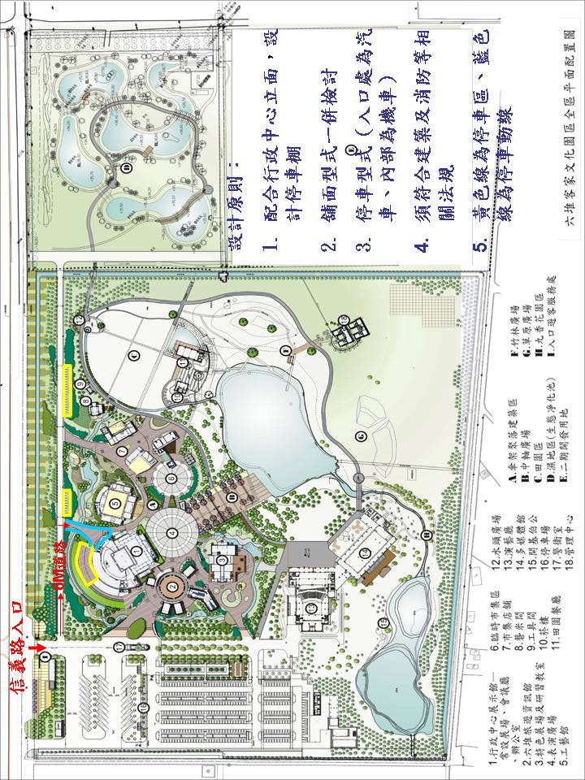
附件一：六堆園區全區配置與設計概述

附件二：停車區域位置
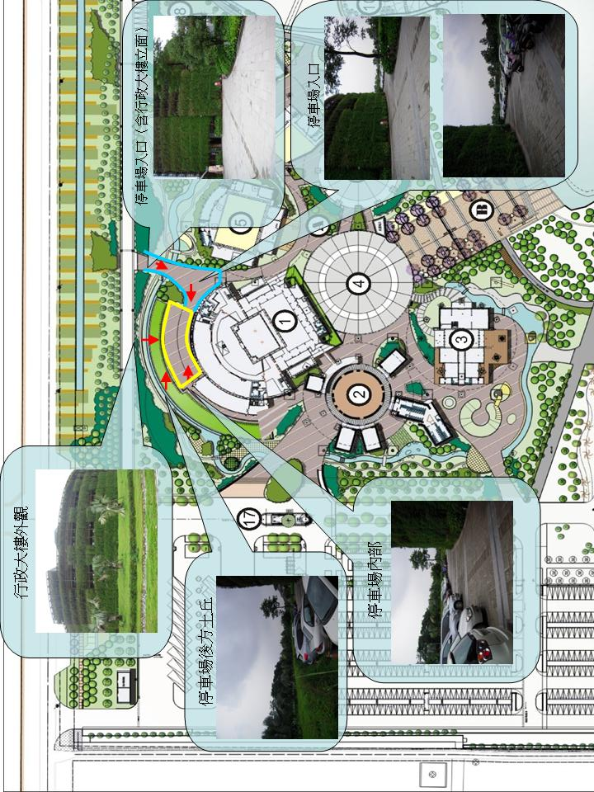
附件三：停車區域現況
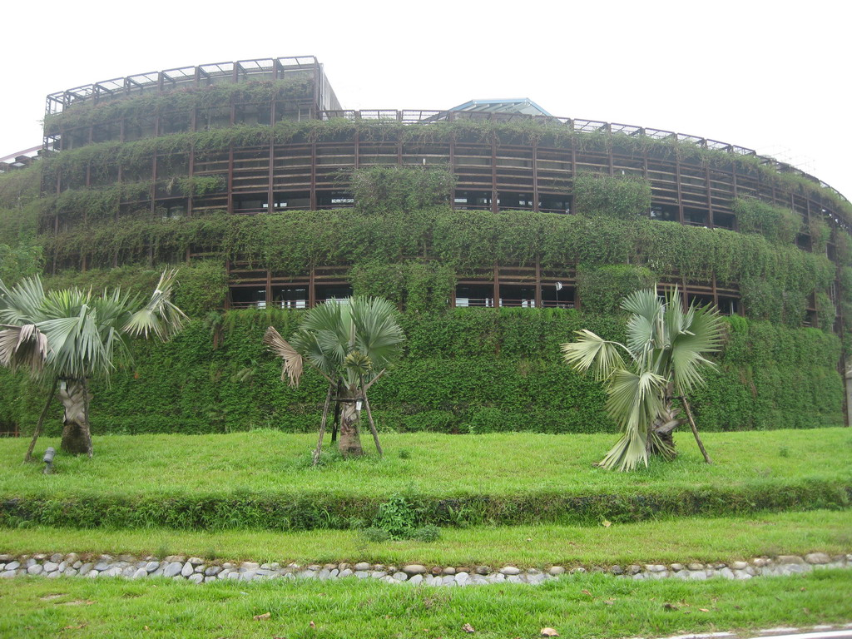
行政中心立面
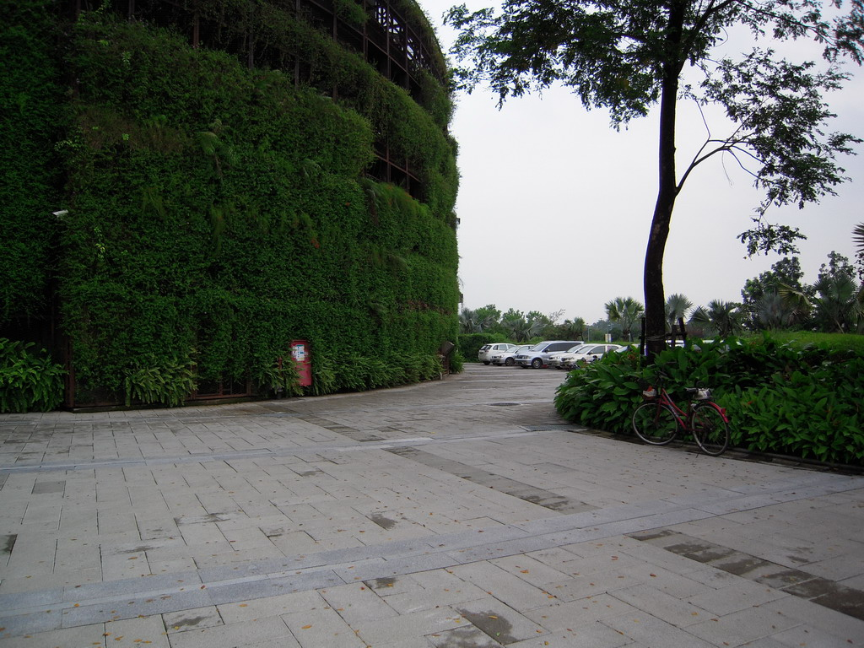
停車區域入口

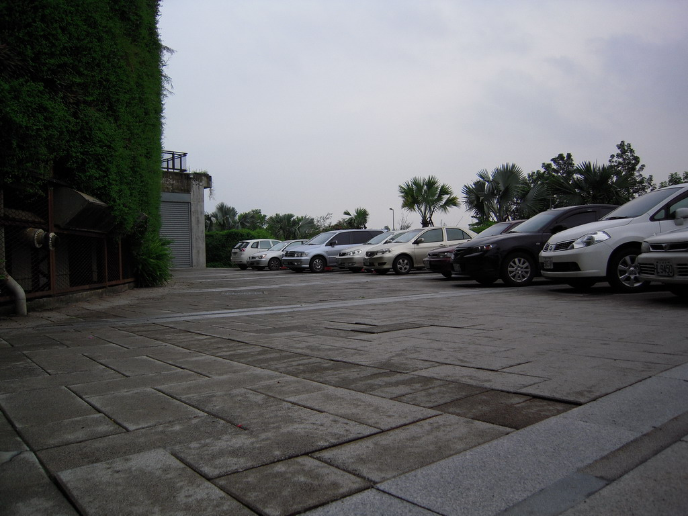
停車區域地面情形
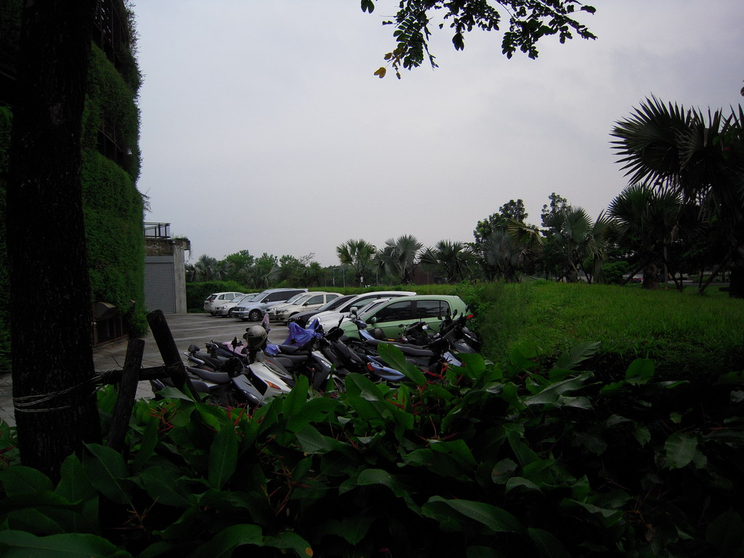
停車區域後方土丘

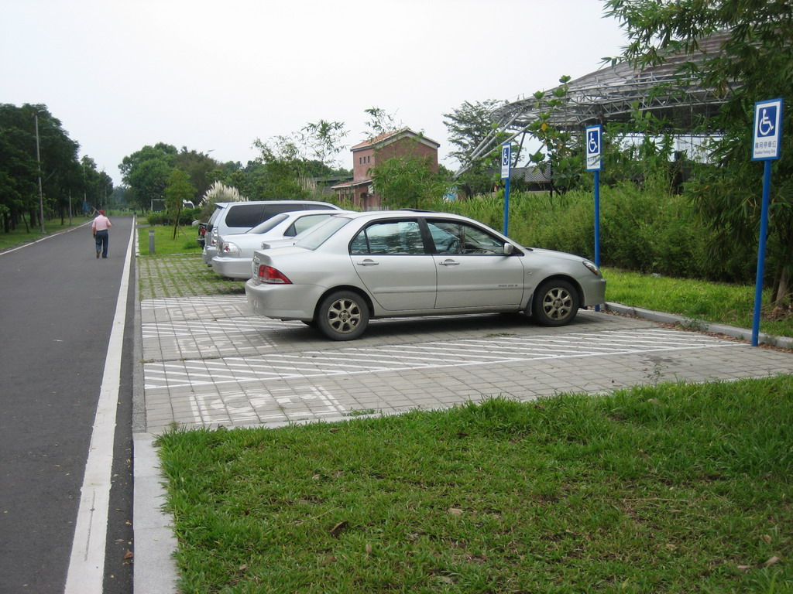
停車區域（2）
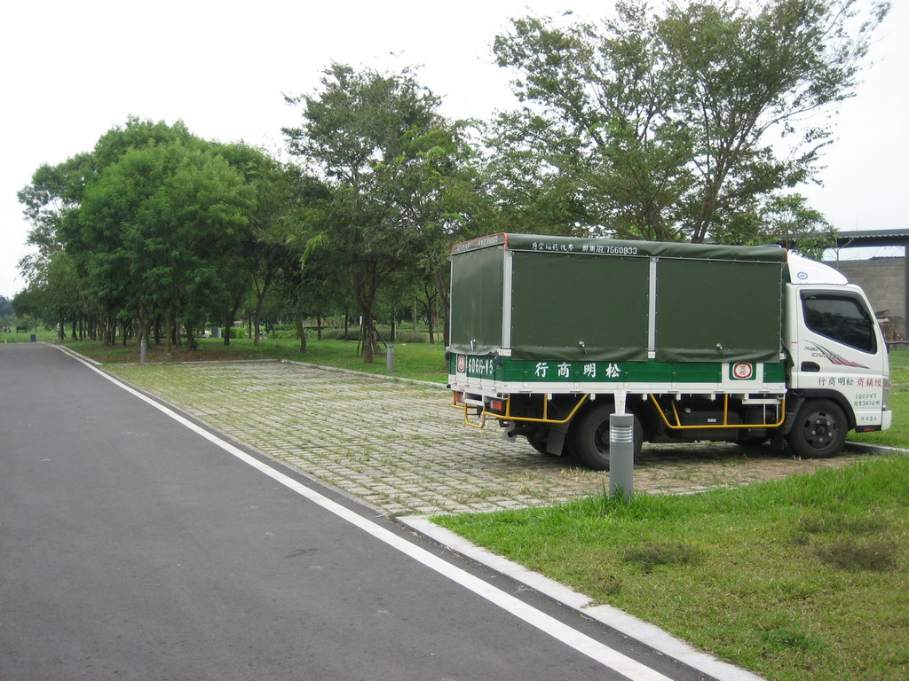
停車區域（3）

